КОНСПЕКТ УРОКА ПО ТЕМЕ: «ТРЕУГОЛЬНИК»

Естремская Лидия Ивановна, МБОУ Донская СОШ, Орловский район, учитель математики 1 категории, Ростовская область.

Предмет (направленность): геометрия

Возраст детей: 7 класс

Место проведения: класс

Тип урока: урок изучения нового материала с применением ИКТ.

Цели урока:
Образовательные цели: ввести определение треугольника и его
элементов, периметра треугольника,
понятие равных треугольников
Развивающие цели: расширение кругозора обучающихся;
развивать умение видеть математические
понятия в окружающем нас мире;
развивать устную и письменную
математическую речь
Воспитательные цели: воспитывать умение работать в группе,
воспитывать устойчивый интерес к
предмету
Оборудование: современный компьютер, мультимедийный проектор, демонстрационный экран, программное обеспечение Microsoft, Power Point и слайд-фильмы, толковые словари, раздаточный материал, оценочные листы

Ход урока
Организационный момент.
Сообщение темы и целей урока.
Слово учителя
Историческая справка.
Работа учащихся со словарями.
Изучение нового материала с сопровождением презентации
Математический диктант - первичное закрепление
Работа в группах (Решение задач)
Виртуальная экскурсия
Подведение итогов.

Эпиграф
В старших классах каждый школьник
Изучает треугольник.
Три каких-то уголка,
А работы — на века
(Валентин Берестов)

Учащиеся на перемене выбирают жетоны в виде треугольников разных цветов, тем самым выбирая в какой группе (по цвету), будут работать на уроке геометрии.
Учитель: Сегодня мы приступаем к изучению темы «Треугольник»; очень часто мы встречаемся с этой геометрической фигурой, поэтому надо вспомнить из чего она состоит, как обозначается. Закрепить и углубить умения и навыки решения задач, приобретенные вами в процессе изучения темы.
Вы должны знать:
определение треугольника и его элементов, определение равных
треугольников, что такое периметр.
Вы должны уметь: находить углы и стороны треугольника, периметр.
Еще в древности стали вводить некоторые знаки и обозначения для геометрических фигур и понятий. Так, древнегреческий ученый Герон (1в.) вместо слова треугольник применял знак .
Определение равенства фигур содержится в первой книге «Начал»: «совмещающиеся друг с другом равны между собой». Под равенством фигур Евклид, а вслед за ним многие геометры понимали возможность совмещать фигуры наложением (Г.Глейзер).
Треугольник - это простейшая фигура: три стороны и три вершины. Математики его называют двумерным симплексом. «Симплекс» по-латыни означает простейший. Изучение свойств треугольника велось еще в Древней Греции. Особенно плодотворно свойства треугольника исследовались в ХV-ХVI веках. Большой вклад в эту теорию внес знаменитый математик Леонард Эйлер.
Работа в группах. В различных словарях учащиеся находят и выписывают определение треугольника, затем участник группы выступает перед классом.
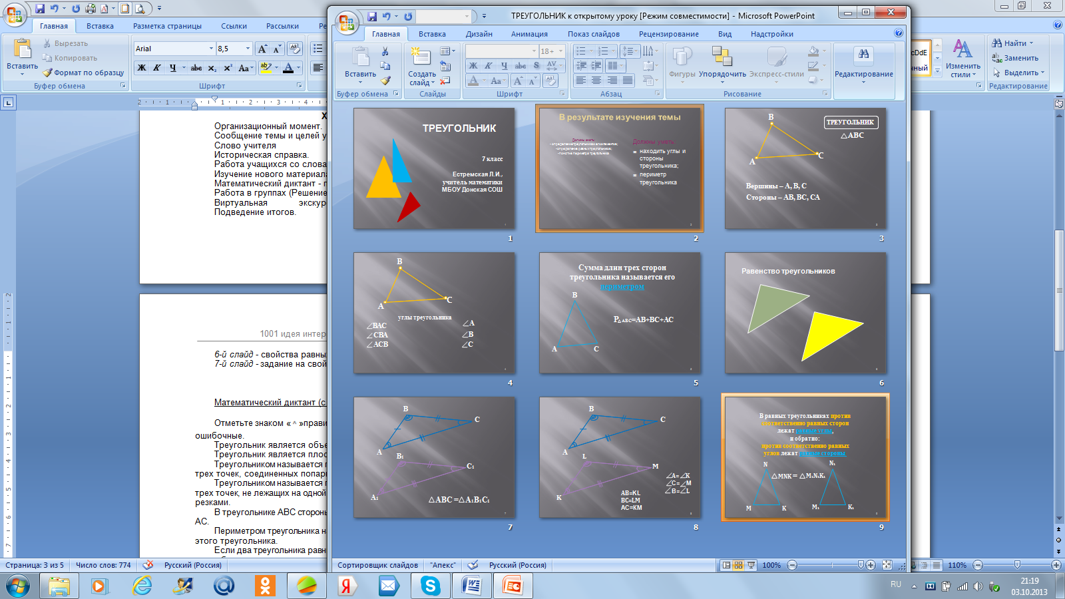
Изучение нового материала (презентация 1, учитель комментирует).
2-й слайд - определение треугольника,
его обозначение, обозначение его вершин,
сторон.
3-й слайд - обозначение углов
треугольника.
4-й слайд - периметр треугольника.

5-й слайд - обозначение равных сторон
и углов двух равных треугольников.
6-й слайд - свойства равных треугольников.

7-й слайд - задание на свойства
равных треугольников

Математический диктант (с последующей проверкой)
Отметьте знаком «»правильные утверждения и знаком « - » - ошибочные.
Треугольник является объемной фигурой.
Треугольник является плоской фигурой.
Треугольником называется геометрическая фигура, состоящая из трех точек, соединенных попарно отрезками.
Треугольником называется геометрическая фигура, состоящая из трех точек, не лежащих на одной прямой и соединенных попарно отрезками.
В треугольнике АВС стороны, прилежащие к углу ВАС - это АВ и АС.
Периметром треугольника называется сумма длин всех сторон этого треугольника.
Если два треугольника равны, то их соответственные элементы могут быть не равны.
Если два треугольника равны, то их периметры всегда равны.
В равных треугольниках против равных сторон лежат равные углы.
В равных треугольниках АВС и МKD соответственными являются элементы: АС и МD, ВС и КD, АВиМК; Аи М, Ви К, Си D.

правильный ответ - ^-^^^-^^^

Решение задач
Ребята находят решение в группах, помогая друг другу. Результаты обсуждаются в классе.

№1
Известно, что треугольник МРК равен треугольнику СОЕ. Запишите равные углы и стороны этих треугольников:
МР= | PK= | MK=
M= | P= | K=

№2
Даны два равных DBE и KOP, DE=4,5см. DВ=9см, D=60º, B=30º. Найдите соответствующие стороны и углы KOP.

№3
На столах лежат треугольники разного цвета. Обозначьте вершины. Найдите периметр треугольника и результат напишите с обратной стороны.

№4
№90-91 (при наличии времени) – учебник «Геометрия 7-9» (Л.С.Атанасян и др.)

Виртуальная экскурсия «В мире треугольников»
Подведение итогов урока.
Чтобы подвести итог нашей работы на уроке и установить достигли ли мы поставленной цели урока, мне, как и вам, хотелось бы знать: кто из вас работал на «3», кто на «4», а кто на «5»

Рефлексия.
У вас в руках треугольники трех цветов, если вы оцениваете усвоенные вами знания на « 5», то это зеленый треугольник, « 4»- желтый, «3»- красный

_______________________________________________________
(фамилия и имя ученика)

Оценочный лист

Знание  теории  (самооценка) | Математический  диктант | Практическая  работа | Решение  задач | Итоговая  оценка

Задание на дом: Рабочая тетрадь с.20-21 №50-52, №87-88 (учебник)

ЛИТЕРАТУРА И ССЫЛКИ
- Л.С. Атанасян, В.Ф.Бутузов, С.Б.Кадомцев и др. Геометрия: учебник для 7-9классов общеобразовательных учреждений.13-е изд.- М.: Просвещение, 2012.
- Геометрия: 7 кл.: Подсказки на каждый день. - М.: ВЛАДОС, 2001.- 176с.
- Мельникова Н.Б., Лепихова Н.М. Тематический контроль по геометрии. 7 класс. М.: Интеллект-Центр. 2001 - 80с.
- Большой толковый словарь русского языка / Гл. ред. С. А. Кузнецов. СПб., 2003.
- Лопатин В. В., Лопатина Л. Е. Русский толковый словарь. М., 2004.
- Ожегов С. И., Шведова Н. Ю. Толковый словарь русского языка. – 4-е изд. – М., 1997.
- Мантуров О. В., Солнцев Ю. К, Соркин Ю. И., Федин Н. Г. Толковый словарь математических терминов. М., «Просвещение», 1965.
- Энциклопедический словарь юного математика - М , 1989г.

